ГАРАНТЫ КАЧЕСТВА МЕДИЦИНСКИХ УСЛУГ
Уважаемые посетители официального сайта
ГБУЗ РА «АРКОД им. М.Х. Ашхамафа»!
Гарантами качества оказания медицинских услуг в ГБУЗ РА «АРКОД им. М.Х. Ашхамафа» являются:
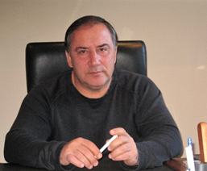
главный врач
Беретарь Сафер Хамидович
главный внештатный специалист – онколог МЗ РА,
Отличник здравоохранения РФ;
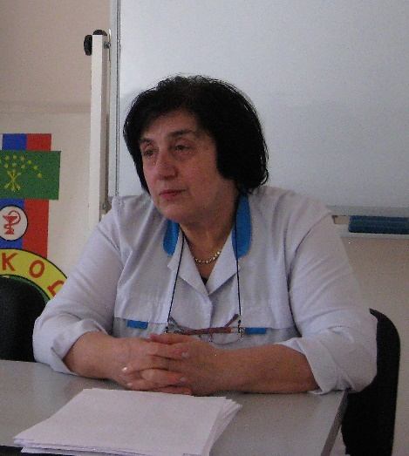
Датхужева Фатима Аслановна
заместитель главного врача по лечебной работе
Заслуженный врач РФ, народный врач РА.
Адыгейский республиканский клинический онкологический диспансер им. М.Х. Ашхамафа является единственным в Республике Адыгея специализированным медицинским учреждением, оказывающим квалифицированную помощь, в том числе и высокотехнологичную, населению по профилю «Онкология».
По вопросам обеспечения качества оказания медицинских услуг, информации о выполнении программы государственных гарантий бесплатного оказания гражданам РФ медицинской помощи в ГБУЗ РА «АРКОД им. М.Х. Ашхамафа», вы можете обратиться к главному врачу:
Беретарь Саферу Хамидовичу,
лично с 9.00 до 10.00: понедельник, среда, пятница.,
по телефону: 56-48-26 с 9.00 до 15.00
заместителю главного врача по лечебной работе
Датхужевой Фатиме Аслановне (каб. № 7)
лично с 15.00 до 16.00 ежедневно, кроме пятницы,
по телефону 54-52-33.
Письменно:
- Через информационные ящики, расположенные на первом этаже административного корпуса и корпуса лучевой терапии.
- По электронной почте: arkod-site@mail.ru
- Через официальный сайт: www.guarkod.ru, раздел «Задать вопрос»

